Maker Faire Seoul 2013참가팀 소개
*메이커: 기술 매니아부터 공예가(crafter), 교육자, 팅커러(tinkerer), 취미공학자, 엔지니어, 해커, 디자이너, 아티스트, 과학 클럽, 학생, 저자, 자신이 제조한 물건을 파는 사람을 지칭하는 말.
**메이커 운동: 스스로 필요한 것을 만드는 사람들이 만드는 법을 공유하고 발전시키는 흐름을 통칭하는 말. 메이크 매거진의 창간자 데일 도허티가 화두를 이끌어낸 후 전 세계적으로 퍼지고 있다.
종이 오디오
Analog Voice-이치환, 이정수, 이준영
Project w.https://sites.google.com/site/electrodesignk/analog-voice/-b-a4u2-usb
w.www.analogvoice.com
전시 프로젝트:
종이로 만든 최고의 음질을 자랑하는 컴퓨터 오디오 입니다. 소형 3인치 스피커와 종이로 만든 혼, 종이 박스의 조합으로 진공관 앰프의 소리를 재현합니다. 손바닥 크기의 A4U2 앰프와 연결되어 유튜브 뮤직을 우렁차게 재생합니다.
피스크래프트 (DIY 보드게임)
피스크래프트-김형렬, 황소망, 김건희, 유재혁, 이용규
Project w.http://www.piececraft.com/?mid=webpublishing
w.http://piececraft.com/
전시 프로젝트:
이제 보드게임을 DIY로 제작하고 즐긴다! 웹퍼블리싱으로 공개된 게임을 집에서 직접 프린트하여 만들어 보세요. DIY Kit 로 제작된 보드게임을 테이블에서 체험해 보실 수 있습니다.
3D 프린터 Np-Mendel
OpenCreators-강민혁 외
w.www.opencreators.com
전시 프로젝트:
오픈크리에이터즈
예나미 컬렉션
예나미-홍동희, 최승주, 홍예나, 홍세미
Project w.https://play.google.com/store/apps/details?id=com.yenami.spreadout
전시 프로젝트:
예나미는 복고풍의 캐주얼 게임을 in-house로 생산하는 모임입니다. 각종 전자적 기능을 가지는 아트 및 게임을 제작 발표하고 있습니다. ‘세균전’ 게임과 각종 스마트폰 게임 그리고 이와 연동되는 물리적 디바이스를 전시할 예정입니다. 관람객은 출품된 게임/디바이스를 조작해 볼 수 있습니다.
Tech D.I.Y.
디자인앤테크-이지선, 문하윤, 유희경, 최미나, 박수빈, 이지연, 송민경, 이예송, 홍지현, 한지영, 이지수
Project w.http://www.techdiy.org
w.https://www.facebook.com/techdiykorea
전시 프로젝트:
Tech D.I.Y. 프로젝트를 통하여 부모와 어린이, 특히 여성이 심플하면서도 재미있게 테크놀로지를 배우고 디자인 할 수 있도록 합니다. 이 프로젝트를 통해 디자인 창의성을 가르침과 동시에 전자전기, 과학을 흥미를 가지고 배울 수 있도록 합니다.
3D PRINTER 활용하기
ANYWORKS.Co.,Ltd.-차전호 외
e.finebot@co.kr
전시 프로젝트:
제품명 : FINEBOT 오픈소스 프로젝트 REPRAP를 기반으로 만든 3D프린터 입니다. 프린터영역 200mm * 300mm 입니다.
Night Blooming
HelloGeeks-이신영, 강병수, 김재영, 윤현진
전시 프로젝트:
기존의 POV 와는 전혀다른 인터페이스를 통해 벌레와 같은 아날로그소리를 내며 공간에 이미지를 만들어낸다.
홈메이드 창작 로봇 만들기
Make & Maker-김용승
w. http://blog.naver.com/redra
전시 프로젝트:
저는 지난해 메이커페어 서울 2012에서 ‘코그모 봇’이라는 창작로봇을 만들어 전시를 했었습니다. 이 로봇을 제작하는데 있어 모든 작업은 집에서 손으로만 하였습니다. 로봇에 대해서 거의 몰랐었는데 메이커페어에 참여하게 된 계기로 로봇에 대해 관심을 가지고 알아본 결과, 로봇의 재료인 금속판을 집에서 자르거나 접을 수 없어 집에서 로봇을 만드는 사람이 거의 없으며 그런 이유로 창의적이며 개성이 넘치는 로봇이 나오지 않는다는 것도 알게 되었습니다. 저는 포맥스라는 재료를 사용하는 방법으로 충분히 독창적인 로봇을 만들 수 있는 가능성을 확인 했기 때문에 지난해 보다 월등히 개선된 코그모 로봇과 몇 종류의 창작 로봇을 들고 제작 기법의 전파를 위해서 나왔습니다. 작업방법, 소스코드, 회로도 등은 블로그에 공개하고 있습니다.
폐품을 이용한 정전기 발생장치
김종명
Project w. http://kor.pe.kr/mk/
w. http://kor.pe.kr/
전시 프로젝트:
우리가 사용하는 전기 문명은, 여러 과학자들의 노력에 의해서 만들어졌습니다. 하지만 우리는 고마운 마음 없이 문명을 누리고 있습니다. 옛날 과학자들이 만들었던 물건들을 주변에서 쉽게 구할 수 있는 것으로 재현함으로써, 과학적 사고를 증진시키고, 전기 문명의 고마움을 느껴보고자 하였습니다.
클라우드 점자 프린터
GDG Korea Golang-이호민, 김종민, 김용욱
Project w. https://plus.google.com/b/101545384804568939146
전시 프로젝트:
핸드폰으로 점자프린터 사이트에 방문하거나, 웹에서 원하는 내용을 선택해서 점자로 변환해보고 프린트해보세요. 한글/영문 점자변환 라이브러리, 웹서비스, 브라우져 플러그인 그리고 점자 프린터까지 모두 오픈소스 S/W와 H/W로 구현하였습니다.
Play the chessboard
전유진
Project w. http://chessboard2013.tumblr.com/
전시 프로젝트:
자작체스보드를 이용한 음악공연. 홀이펙터센서를 부착한 자작체스보드를 이용해, 총 4개의 음악을 연주합니다. 체커 게임을 진행함과 동시에 실시간으로 음악이 만들어집니다.
빛과 소리
한건령과 아이들-한건령, 이두솔, 명노훈, 고성훈, 김승윤
w. http://see.ssu.ac.kr
전시 프로젝트:
소리를 입력받아서 빛으로 출력해주는 작품입니다. 청각장애우들도 음악의 흥겨움을 느끼도록 해주기 위해 만들었습니다. Hand Soldering의 HighEnd를 보여주는 작품입니다.
MTarget
MTarget-김형태, 김준형 그 외 연구원
전시 프로젝트:
타겟에 적중하면 스트레스가 풀립니다. 점수를 확인하고 흥미를 유발할 수 있도록 첨단 기술로 설계되었습니다. 재미있게 2명이 게임을 즐기도록 Target은 2개이며 청각으로 점수를 확인하도록 동물소리가 나옵니다. Moveable Target으로 즐겨볼까요?
S.O.S.
S.O.S.project-이윤수, 주현재, 송정우, 전준형, 송동현
Project w. http://see.ssu.ac.kr/xe/index.php?mid=maker
w. http://see.ssu.ac.kr
전시 프로젝트:
횡스크롤 액션 게임
화개보드 (Fa.Ke.Board)
김승범
Project w. http://www.temporaryseoul.org/?p=1493
w. http://see.ssu.ac.kr
전시 프로젝트:
화.개.보드는 디지털과 아날로그, 하드웨어와 소프트웨어, 기계와 인간, 그 양쪽 경계에서 구별하기 어렵게(어설프게) 자리 잡고 있는 오픈소스(혹은 덜 오픈소스) 하드웨어 플랫폼이다. 여러분 손에서 잘 만들어질지도, 아니면 안 만들어질지도, 제대로 동작할지도, 혹은 안 동작할지도 모른다. 간단하고 조잡할지라도 없는 기능 빼고 다 있는 무한한 가능성을 가진 보드로 당신은 하드웨어와 소프트웨어, 디지털과 아날로그, 감각과 지각을 넘나드는 경험을 하게 될 것이다!
* 화개 _ 꽃받침과 꽃부리를 외관상으로 구별하기 어려운 경우에 이 둘을 아울러 이르는 말
Playing Artwork
하비에르의 개미들-이호원, 김보라, 김준하, 김혜리, 정승기
w. http://blog.naver.com/aresjack2
전시 프로젝트:
Playing Artwork는 버려지는 선풍기를 개조하여 만든 그림그리기 장치입니다. 예술의 ‘예’자도 모르는 사람일지라도 쉽게, 빠르게, 재밌게 자신만의 아트워크를 창작할 수 있답니다!
SMART BIN(룡룡이)
박경민, 이상혁, 이호선, 최성훈, 이혜진
전시 프로젝트:
오픈소스 하드웨어인 아두이노를 이용하여 초음파센서, LED, 서보모터, 도트매트릭스를 이용하여 쓰레기통의 혁명을 이룩한 아동친화적인 ‘SMART BIN(룡룡이)’입니다. ‘아동친화적인 쓰레기통을 꿈꾸다. SMART BIN’
The Hman
see-손창의, 박정국, 고유미, 최형석, 이창주
전시 프로젝트:
인형의 여기저기를 눌러보세요. 그때마다 귀여운 표정이 생기는 추억의 인형 홀맨입니다,
Cords
윤진서
Project w. http://www.youtube.com/watch?v=J92HvE4gA1Y
w. http://rinndash.com
전시 프로젝트:
책을 엮을 때 낱장을 꼬매는 실을 cords(끈)라고 합니다. 만약, 페이스북이 실제의 책이라면 그 책의 낱장은 한 명 한 명의 친구일 것입니다. Cords의 목표는 낱장을 엮여 책을 만들듯이 페이스북 안에서 작품의 관람자와 그의 친구들이 맺고 있는 관계를 추적해 실시간으로 시각화하는 것입니다. 자바로 작성한 어플리케이션을 통해 관람객의 정보를 페이스북으로부터 받아온 후, 증간 현실과 프로젝션 매핑을 응용해 실제의 책 위에 시각화한 결과물을 투사하며, 카메라를 사용해 관람객이 책장을 넘기는 것을 감지해 넘긴 책장에 알맞은 정보를 보여줍니다.
전도성잉크 박물관 교재
김호산, 홍주석, 김선혁, 최경훈, 최효진
전시 프로젝트:
전도성 카본잉크를 활용해 만든 박물관 교육교재입니다. 누구나 쉽게 박물관의 전시품을 이해할 수 있도록 도와주기 위해 만들었습니다.
MTank : 스마트폰으로 즐기는 전차전!
오현교 외 연구원
전시 프로젝트:
“MTank는 스마트폰으로 조종하고, BB탄을 발사하는 장난감 탱크입니다.
피탄을 인식할 수 있는 시스템이 장착되어 상대방과 실제와 같은 전차전을 즐길 수 있습니다.
지금 바로 탱크의 세계로 빠져보아요!”
어린왕자와 장미
HAROID-김대환, 유승봉, 허정, 전대영
Project w. http://haroid.org/wiki/Rose
w. http://haroid.org
전시 프로젝트:
어린왕자 탄생 70주년을 기념하여 만든 ‘말하고 행동하는 감성 장미로봇’으로, 소설속 장미와 같은 성격을 갖고 있으며 누구나 어린왕자가 되어 장미와 교감을 나눌수 있습니다.
핀볼코인박스
김윤재, 오태선, 김성우, 변상구, 길정환
Project w. www.blog.naver.com/dhdydqur
w. http://haroid.org
전시 프로젝트:
레고디자인의 저금통을 만들어 아이들의 흥미를 끌고 재미요소를 추가하여 저금에 대한 습관을 길러주는 저금통 입니다.
놀다지쳐 창작하는 삶
노닥노닥-이미영 외
전시 프로젝트:
“소비보다는 생산, 소유보다는 공유 – 놀다지쳐 창작하는 삶” 노닥노닥에서 이뤄지는 메이커들의 일상, 다양한 일들과 사람들의 에너지 순환을 정보로 시각적 정보로 변환하고, 즐겁고 잉여로운 방법으로 제작하여 전시합니다. (handcraft + infographic)
잔상LED
김희광, 김혜인, 김송희, 강태욱, 차진홍
전시 프로젝트:
잔상LED를 이용해 여러가지 정보를 나타내는 작품입니다.
무규칙이종결합공작터 용도변경
김성수 외
Project w.http://www.facebook.com/groups/makerspaceydbk/
전시 프로젝트:
대전에 위치한 메이커스페이스인 무규칙이종결합공작터 용도변경 회원들이 지난 한 해 동안 만들어진 작품들입니다.
유아 사고 방지 로봇
샛별-이현중, 나웅재, 고영로, 허건
Project w.http://blog.naver.com/koongjjak88
전시 프로젝트:
유아사고를 방지할 수 있는 로봇.
아이가 위험한 장소에 갔을 경우 로봇이 아이를 부르고 부모에게 상황을 알려 사고를 막을 수 있습니다.
아이에게 로봇을 통한 교육도 가능합니다.
[참여활동]
위험한 곳(임시 : 난로, 선풍기 등)에 직접 가까이 다가갔을 때 로봇의 반응.
로봇의 얼굴인식에 대한 반응과 로봇을 만졌을 때의 반응을 확인할 수 있습니다.
쾬(Coin)거루
성도담, 김준환, 최성진, 최건호, 김경민, 이수림, 이유진, 김희현
Project w.http://avrstudy.tistory.com/entry/부자되거루-2013-Makerfaire-지원작품
전시 프로젝트:
어린 아이들이 부모님과 목표 금액을 정하고, 그 금액만큼 모았을 때 돌려주는 캥거루 저금통 입니다. 모은 금액을 액정으로 표시해주며 돌려줄 때는 저금이 편하도록 100원과 500원을 분류해줍니다.
LED 불 (레드 불)
이동언, 김주미, 조수련, 이학경, 박종원, 윤소현
Project w.http://blog.naver.com/bslh
전시 프로젝트:
LED를 부착한 옷으로 다양한 센서를 이용해 다이나믹한 효과를 표현할 수 있습니다. 자세한 설명은 프로젝트 웹사이트에 게시되어 있습니다.
척척박사님
척척박사님-장성원 외
Project w.https://www.facebook.com/sundaydrinkers
전시 프로젝트:
생활폐기물 악기를 만듭니다.
사운드스케이프
사운드아트랩-김유석, 이수빈, 박근호, 이진풍, Dg Qb
Project w.https://www.facebook.com/groups/soundartlab/
전시 프로젝트:
소리의 풍경을 걷다
일상의 소리를 인터렉티브한 형식으로 표현하기
[활동] 키넥트 등의 제스쳐를 활용해서 직접 소리를 변화시켜보고, 체험을 할 수 있음
오토마타 빌리지
Cross Design Lab-이수현, 홍은지, 윤현진, 김유석, 김재영
w.http://www.crossdesignlab.com/
전시 프로젝트:
관객의 접촉을 매개로 작동하는 페이퍼 오토마타입니다. 귀엽지만 공포스러운 분위기의 오토마타들이 모여 만든 호러 빌리지로 ‘귀신의 집’을 연상케 합니다. 페이퍼 크래프트와 컴퓨팅을 결합한 작품으로 관객의 접근을 인식하여 작동되는 방식입니다. ‘종이 인형’ 이라는 아날로그적 감성과 ‘컴퓨팅’이라는 디지털적인 요소의 결합으로 ‘디지로그’의 특징을 갖는 작품입니다.
소리만들기
Cross Design Lab-김유석, 라건주, 임혜진, 홍주영, 현세환
w.www.crossdesignlab.com
전시 프로젝트:
오픈소스를 활용한 소리만들기
피지컬 벌레
Cross Design Lab-김태연, 홍윤석, 유희범, 송명진, 임정아
Project w.www.crossdesignlab.com
전시 프로젝트:
아두이노를 사용해 제작한 벌레로봇입니다. 외부환경에 반응하여 귀엽게 움직이는 모습을 볼 수 있습니다.
기타와 베틀
청개구리 제작소 (Fab coop)-최빛나, 조동원, 이서완, 목소, 송수연
w.http://www.fabcoop.org
전시 프로젝트:
청개구리들의 제작 실험 – 목공기술을 활용한 자작 기타와 베틀입니다.(베틀은 워크샵 참여 가능합니다)
안녕-하세요! 당신의 환대와 우리의 환대가 만나는 그 곳!
청개구리 제작소입니다.
Moon Space
3K2J-강승윤, 정영주, 김중하, 김용기, 전예리
Project w.http://blog.naver.com/youngju0919
전시 프로젝트:
깜깜한 방안에 아이가 들어 갈 경우 어둠을 무서워 할 수가 있다. 그래서 달과 별자리를 이용한 조명을 활용하여 방안을 환하게 밝힐 수 있는 프로젝트를 구성하였다. 또한 아이가 조명에서 멀어지면 수면을 취하는데 방해가 되지 않도록 별도의 스위치 없이 아이의 위치를 초음파센서로 감지하여 보름달이 점점 초승달로 변하게 구성하여서 조명에 가까울 때에는 밝은 조명이 되고 멀리 떨어지면 즉 침대를 향하게 되면 은은한 조명으로 바뀌게 된다. 아이가 침대에서 잠자리에 들때는 초승달 모양의 은은한 빛을 유지하고 잠이 들게 되면 타이머 기능으로 인해 완전히 소등된다.
SIA_Lab
서울예술대학교-홍석훈, 한수진, 최유진, 석예주, 이상정, 김준엽, 김기석, 안현희, 강소진, 이민희
전시 프로젝트:
키네틱아트
키네틱아트를 하고싶고 활동하는 사람들의 모임입니다.
간단한 키네틱아트 작품을 만들어 전시하는 것을 주로 하고있고, 예술대학교인만큼 공학보다는 예술에 중점을 두어 작품을 전시하고 있습니다.
작품제목 : 자연
기획의도 : 시간의 흐름에 따른 자연의 모습과 관객과의 인터렉션을 보여주고 있다.
Being John Makervich – 유체이탈 체험
만듦-이성은, 한진욱, 김하연
Project w.https://www.facebook.com/MakervichProject
전시 프로젝트:
3D Display를 활용하여 다른사람이 되어보는 오픈소스 프로젝트입니다. 카메라를 착용한 사람의 감각, 유체이탈을 체험할 수 있습니다.
light goggle
박양제
전시 프로젝트:
LED emitting fashion goggle
땡땡이공작
땡땡이공작-선윤아, 박지은, 장재원, 한보람
Project w.http://oooicraft.com
전시 프로젝트:
땡땡이공작은 ‘땡땡이’를 공작한다는 의미와 땡땡이를 치면서 ‘공작’한다는 중의적 의미를 가진 이름입니다. 땡땡이공작이 말하는 ‘땡땡이’는 있는 길을 따라가지 않고 루틴에서 벗어나 스스로의 세계에 몰입하는 창조적인 일탈 활동입니다. 땡땡이공작의 ‘공작’은 Tech-DIY를 통해 쓸데없는 고퀄리티와 생산적인 일탈을 지향합니다.
VibeInstrument
HCIU(Human Computing Interaction with U)-이지훈, 허지웅, 남윤민, 박세영,김진욱
w.http://hci.ssu.ac.kr
전시 프로젝트:
사용자의 음향신호를 입력받아 반응하는 아두이노 기반 Interaction 미디어아트 입니다. 책상위에 그려져 있는 아날로그 피아노 이미지와 드럼이미지를 두드려 사용자가 직접 피아노와 드럼연주를 할 수 있습니다.
체스 꿈을 꾸는 전기양
노닥노닥-김석준 외
전시 프로젝트:
핸드크래프트와 멀티미디어의 만남
양모펠트/목공/전기신호/멀티미디어 혼합재료로 보드게임을 만듭니다.
Muse(뮤즈)
OpenBox-임종혁, 허초희, 이승재
Project w.https://sites.google.com/site/eptdlab/
전시 프로젝트:
Muze는 전자공학과 학생과 디자인학과 학생이 만나 협업으로 만든 작품입니다. 음악이라는 주제를 가지고 단순한 버튼과 레이저를 활용하여 하프와 손드럼을 DIY로 만들어봤습니다. 이 작품은 사람들이 원하는 음악소리를 선택하여 연주하도록 제공하고 있습니다. 사용법은 간단하게 두드려도 작동이 되서, 손쉽게 누구나 즐겁게 체험해볼 수 있는 작품입니다.
Symbiotic Flow
Imlab-김규정, 심정희, 양지현, 변수연, 손진석, 박상아 외
Project w.http://www.imlab.kr
전시 프로젝트:
미디어 기술은 일상의 삶과 문화의 구조로 자리잡으며, 예술적이고 창조적인 방식에 표현의 확장을 가져왔다. 고도로 디지털화된 청각과 시각의 공생적인 환경은 우리를 풍요롭고 감각적인 환경 안으로 이끌어 낸다. 메이커페어 서울 2013 프로젝트 ‘Symbiotic Flow’는 예술, 문화, 사회와 기술의 관점에서 현존하는 미디어와 인간의 삶이 융합되는 것을 이해하고, 공생적 삶이 미치는 영향에 미디어아트 작가들의 다양한 표현과 상상력 그리고 경험 공유를 담아냄은 목적으로 한다.
미디로 제어하는 핸드벨
코디랩-성낙현 외
Project w.http://arduinomidi.com/xe/index.php?mid=BlogBoard&document_srl=2974
w.www.kodylab.com
전시 프로젝트:
미디 신호를 입력받아, 솔레노이드를 제어 하여 핸드벨을 연주하는 장치 입니다.
Mosaic Pinhole Camera
Team VANVAN-박만규 외
전시 프로젝트:
크기가 서로 다른 핀홀카메라를 이용해서 경치를 다양한 시선에서 바라볼수 있습니다. 눈으로 바라볼때와 전혀 다른 결과를 관찰할수 있기때문에 매우 흥미로울 것입니다. 자신의 모습을 비춰보면 또다른 즐거움을 확인하실수 있을 것입니다.
Artificial Life Design
Harley Choe
전시 프로젝트:
생물학에 기반한 인공생태계 디자인 연구를 통해 디스플레이합니다.
시청각보조기
digicube-류승완
Project w.http://digicube.kr
전시 프로젝트:
노화로 인해 인지 능력과 함께 청각까지 매우 떨어진 노인들이 최대한 간편하게 사용 할수 있는 보조 장치들
가옥의 메뉴얼워크숍키트
가옥-김화용, 심재경, 박동희, 김나래
Project w.http://www.temporaryseoul.org
전시 프로젝트:
가옥은 예술가와 과학자 /일반인들이 참여하여 창의적이고 새로운 문화와 예술을 생산하는 워크숍을 만들고 있습니다. 매뉴얼워크숍시리즈는 가옥이 만든 워크숍을 소개하고 매뉴얼화하여 제공하는 셀프워크숍으로 가옥의 워크숍을 간접적으로 경험할 수 있는 키트입니다. 이 키트를 활용하여 무언가를 만들고, 어떤 행위를 하는 사용법을 안내받게 됩니다.
[매뉴얼워크숍시리즈 키트]
조용한 도서관에서 봉다리연 날리기 / 눈으로 그리는 초상화 / 밥그릇 농장 / 한뼘 RUG 뜨기 / 뜨다_뜨개방 / 쪼가리 장신구
Be the Tony Stark – Control the IronMan
Brain Juice-김명현, 장경윤, 이복음, 서정예
w.https://www.facebook.com/groups/156525691187808/#!/groups/156525691187808/
전시 프로젝트:
3D 프로그램 Unity와 오픈소스 하드웨어 Arduino를 기반으로 종이인형, 센서, 영상을 융합한 인터렉티브 작품으로 아이언맨 가슴에 있는 소형 아크원자로의 움직임에 따라 아이언맨 종이인형과 배경에 움직임이 있는 작품입니다.
Diffusion
아트범벅-송효근, 이유성, 김소혜, 기두영
w.https://www.facebook.com/groups/156525691187808/#!/groups/156525691187808/
전시 프로젝트:
Diffusion은 사용자의 음성이나 특정 사운드를 입력받아 사운드의 재생과 동시에 14개의 오브제의 움직임으로 사운드의 확산, 왜곡 현상을 표현한 인터랙티브 피지컬 미디어 아트 작품입니다.
<전시 프로젝트 소개(일부)>
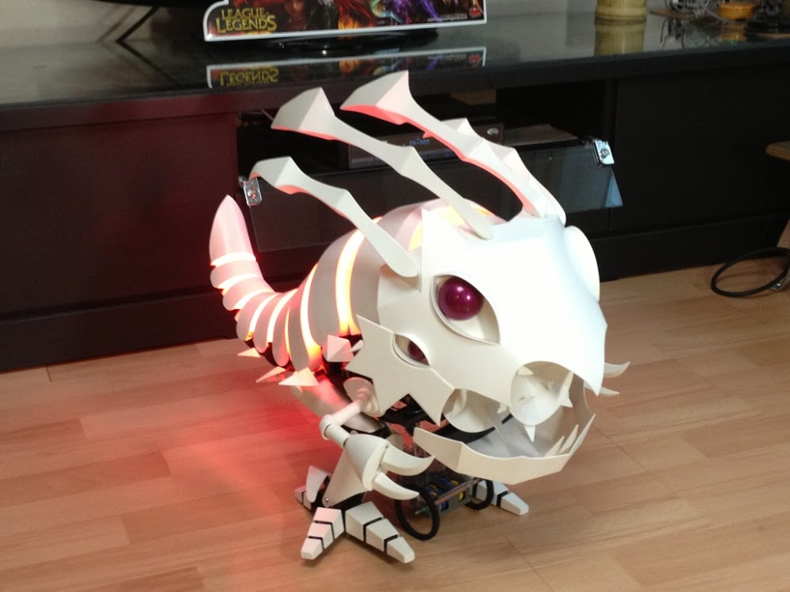
코그모 로봇(메이커: 김용승)

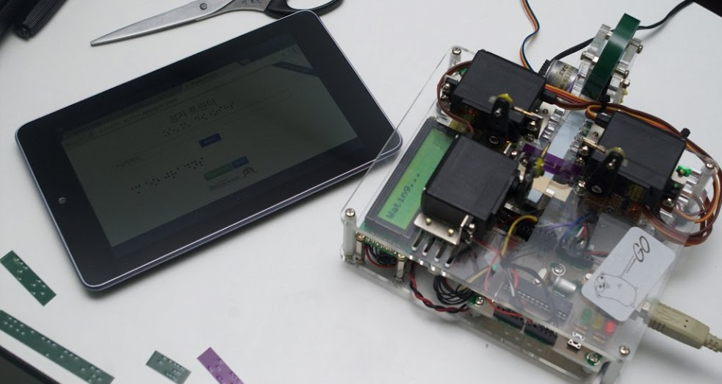
클라우드 점자 프린터(메이커: GDG Korea Golang)

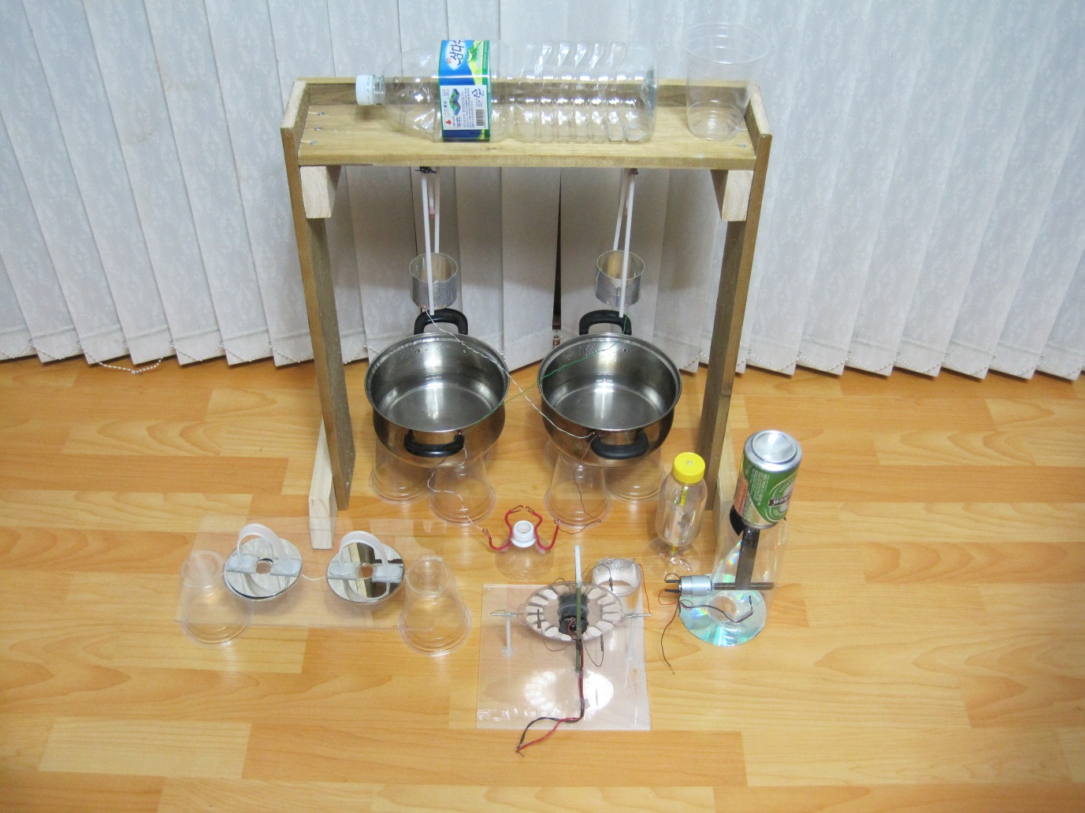
폐품을 이용한 정전기 발생장치(메이커: 김종명)
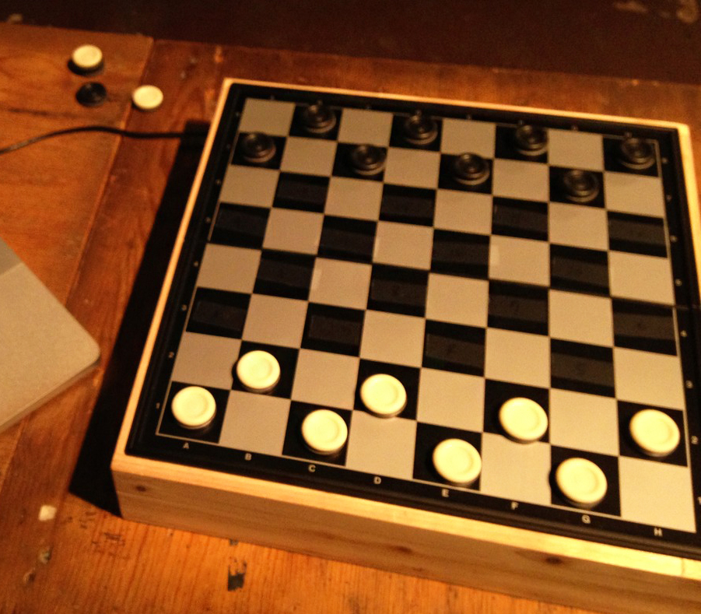
Play the chessboard(체스보드를 이용한 음악공연/메이커: 전유진)

